№  п/п | Наименование растений | Латинское название | Кол - во | Цена (шт.) | Стоимость | Фото
1 | Барбарис оттавский 'Superba' | Berberis ottawensis | 5 | 4200 | 21000 | 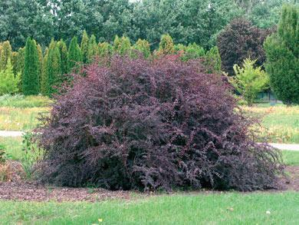
2 | Гортензия крупнолистная (белая) | Hudrangea macrophylla | 2 | 3700 | 7400 | 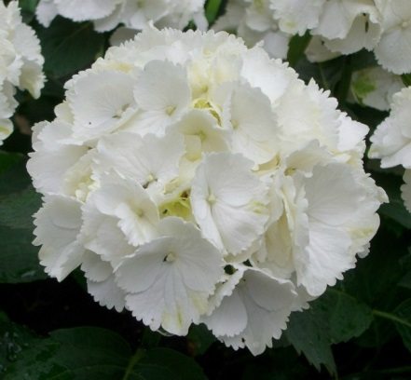
3 | Ива вавилонская 'Tortuosa' |  | 1 | 56500 | 56500 | 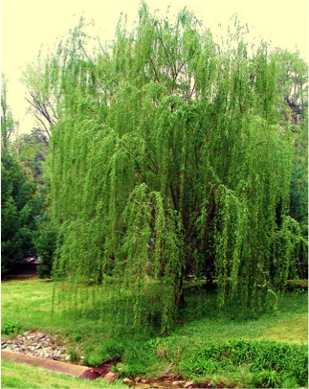
4 | Дельфиниум крупноцветковый  'Delfix Blue' (голубой) | Delphinium | 14 | 430 | 6020 | 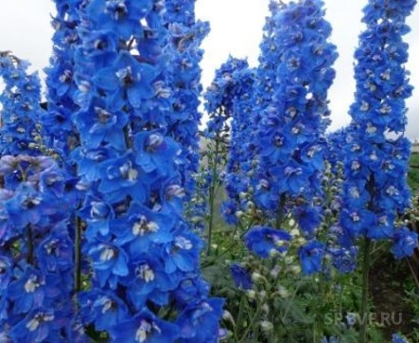
5 | Дельфиниум крупноцветковый 'Delfix White' (белый) | Delphinium | 14 | 430 | 6020 | 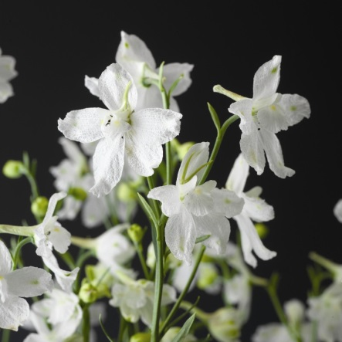
6 | Дельфиниум Пацифик 'Black Knight' (фиолетовый) | Delphinium | 14 | 480 | 6720 | 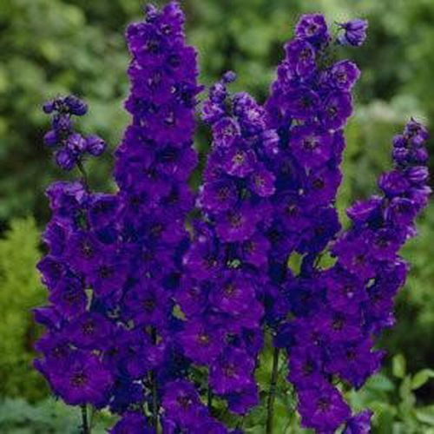
7 | Дельфиниум культурный 'Summer Skies' (синий с белым) |  | 14 | 480 | 6720 | 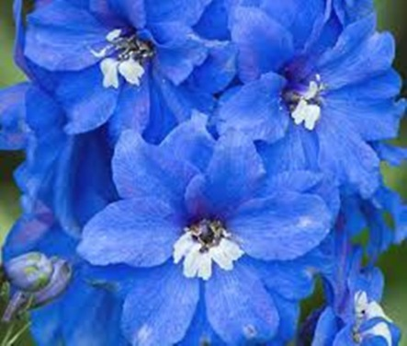
8 | Кувшинка 'Marliacea Chromatella' |  | 3 | 4500 | 13500 | 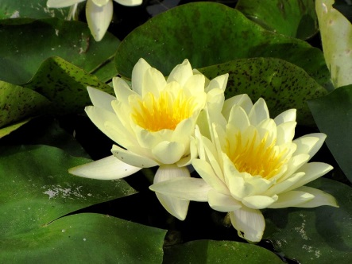
9 | Ирис бородатый ''Virginia Agnes' (белый) |  | 2 | 330 | 660 | 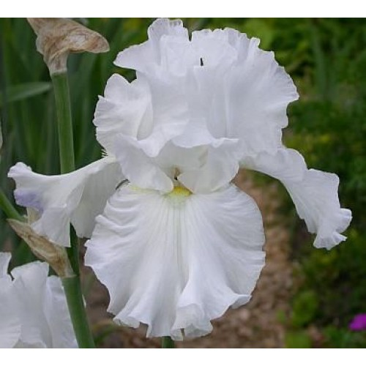
10 | Ирис бородатый 'Going My Way' (сине-фиолетовый с бел.) |  | 2 | 330 | 660 | 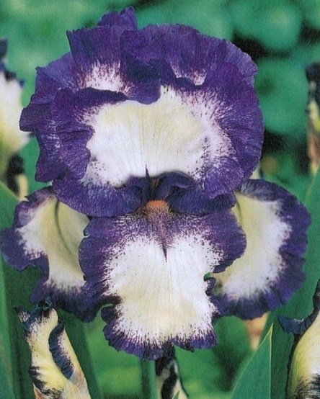
11 | Газон рулонный |  | 12 | 175 | 2100 | 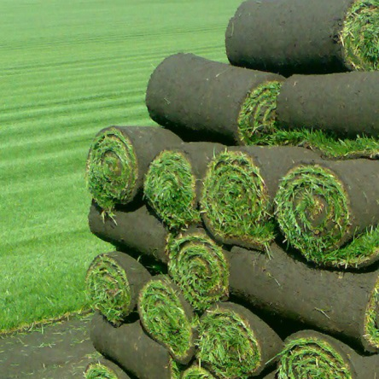
12 | Флокс Дугласа фиолетовый | Phlox douglasii | 7 | 300 | 2100 | 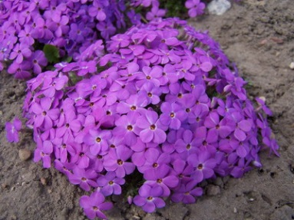
13 | Манник большой |  | 8 | 360 | 2880 | 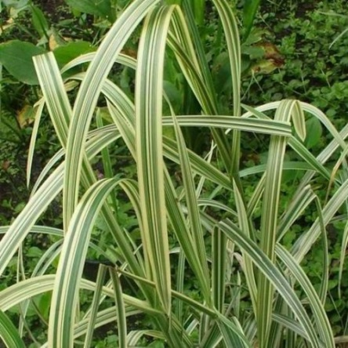
 |  |  |  | Итог: | 132280

